PRESSEINFORMATION
6. April 2020

Rollläden nach Maß
Individuell gefertigte Profi-Systeme von Schellenberg jetzt auch für Heimwerker - vom Rollladenpanzer bis zum einbaufertigen Vorbaurollladen
Immer mehr Menschen möchten selbst renovieren oder beim Neubau ihres Hauses mitwirken. Zum einen, um Kosten zu sparen, zum anderen, weil es einfach Freude macht, als Heimwerker oder Heimwerkerin das Zuhause schöner, komfortabler oder funktionaler zu gestalten. Zu den besonders für die Nachrüstung geeigneten Bereichen zählt auch der Einbau von Rollläden.

Made in Germany – Vielfalt individuell angepasst
Individuell gefertigte Rollläden nach Maß, für die sich auch Profi-Handwerker entscheiden, bietet Schellenberg. Das Unternehmen entwickelt und fertigt seine Produkte im nordrhein-westfälischen Siegerland. Zum vielseitigen Angebot gehören Rollladenlösungen für nahezu jede Einbausituation: Rollladenpanzer, Vorbaurollläden und Aufsatzrollläden werden nach individuellen Vorgaben gefertigt: in RAL-Farben nach Wahl, mit Aluminium- oder Kunststoffprofilen sowie Führungsschienen.

Schnelle Lieferung
Durch die Fertigung made in Germany können die Rollläden nach Maß innerhalb von nur einer Woche gefertigt und anschließend schnell geliefert werden. Für Sicherheit bei der Lieferung sorgen spezielle Transportverpackungen mit Stoßkanten. Heimwerkern, die auf Nummer Sicher gehen wollen, bietet Schellenberg einen Montage-Service zum Fixpreis an. Dazu gehört das Vermessen vor Bestellung und die fachgerechte Montage der Rollläden. Grundsätzlich soll jedoch die Montage schnell und einfach selbst gelingen. Dafür stellt Schellenberg Komplett-Sets zusammen – vormontiert oder zum Selbstbau.

Maße, Farbe, Ausstattung: Alles nach Wunsch.
Neben der maßgenauen Produktion in Wunschfarbe können die Rollläden zudem mit bereits eingebautem Antrieb bestellt oder auch mit integriertem Insektenschutz ausgestattet werden. Das Insektenschutzrollo wird bei der Fertigung eingepasst und in einer Schiene geführt. Das Fenster lässt sich dann auch bei heruntergelassenem Insektenschutzrollo öffnen.

Maßgefertigte Rollladen-Lösungen für jeden Einsatzzweck
Die individuell produzierten Aufsatzrollläden von Schellenberg zur Selbstmontage bieten sich an, wenn bei der Altbausanierung die Fenster ausgetauscht oder beim Neubau eingesetzt werden. Als universelle Lösung für den Alt- und Neubau liefert Schellenberg passend abgestimmte Vorbaurollläden, die als Komplett-Set inklusive Antriebstechnik geliefert und vor das Fenster auf die Fassade montiert werden.

Wer es eine Nummer kleiner angehen und im Zuge von Renovierungsarbeiten verschlissene oder defekte Rollläden austauschen möchte, der setzt auf neue Rollladenpanzer, die sich ebenfalls optimal zur Selbstmontage eignen. Auch hier bietet Schellenberg passgenaue Lösungen, sodass die alten Rollladenpanzer einfach 1:1 ersetzt werden können.

Wörter: 356
Zeichen inkl. Leerzeichen: 2.831

Über die Alfred Schellenberg GmbH
Schellenberg ist ein mittelständisches Familien-Unternehmen aus Siegen.
Mit smarten Antrieben für zu Hause nimmt Schellenberg eine führende Marktposition ein und entwickelt innovative Produkte für die einfache Nachrüstung. Seit mehr als 35 Jahren ist das Unternehmen Partner von Bau- und Fachmärkten, dem E-Commerce-Handel sowie dem Handwerk.
schellenberg.de

Pressebild 01
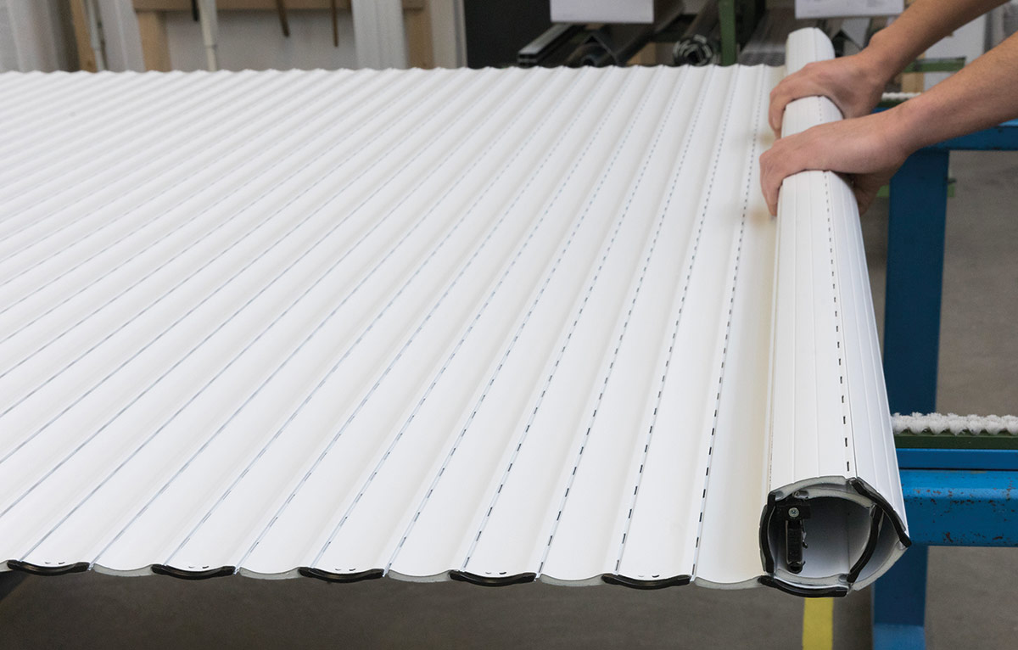
© Schellenberg
Bildunterschrift: Die nach persönlichen Anforderungen gefertigten Rollläden liefert Schellenberg kurzfristig, sodass der Einbau schnell starten kann.

Pressebild 02
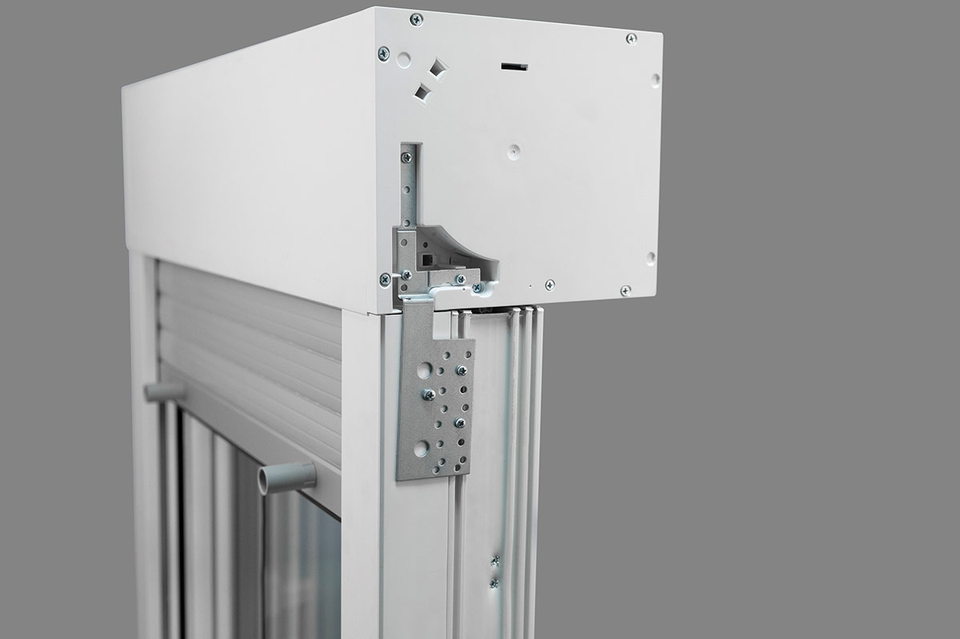
© Schellenberg
Bildunterschrift: Die Aufsatzrollläden von Schellenberg werden von Schellenberg im nordrhein-westfälischen Siegerland einbaufertig zusammengestellt, wenn gewünscht auch mit Rollladenantrieb.
Pressebild 03
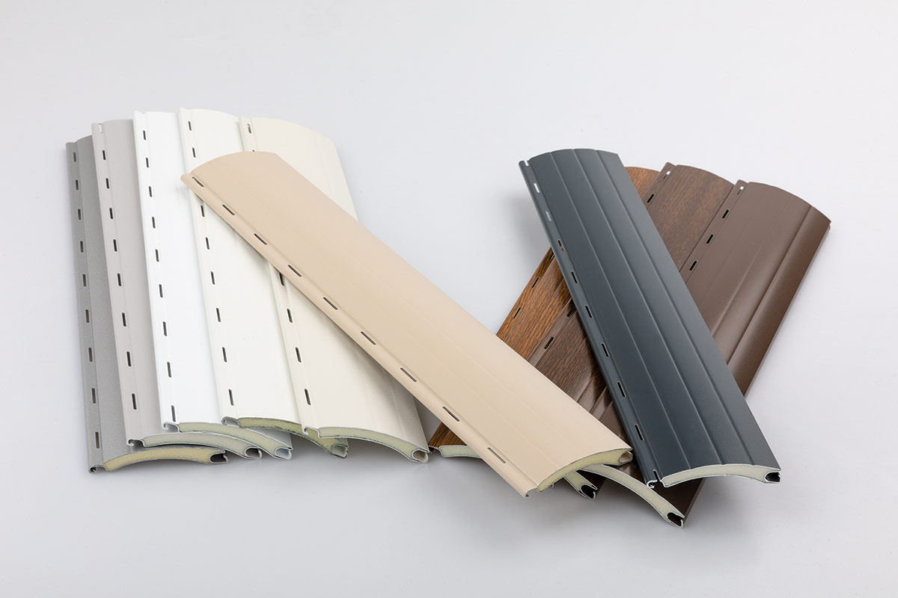
© Schellenberg
Bildunterschrift: Die individuell auf maß gefertigten Rollläden bietet Schellenberg in vielfältigen Wunschfarben an.

Pressebild 04
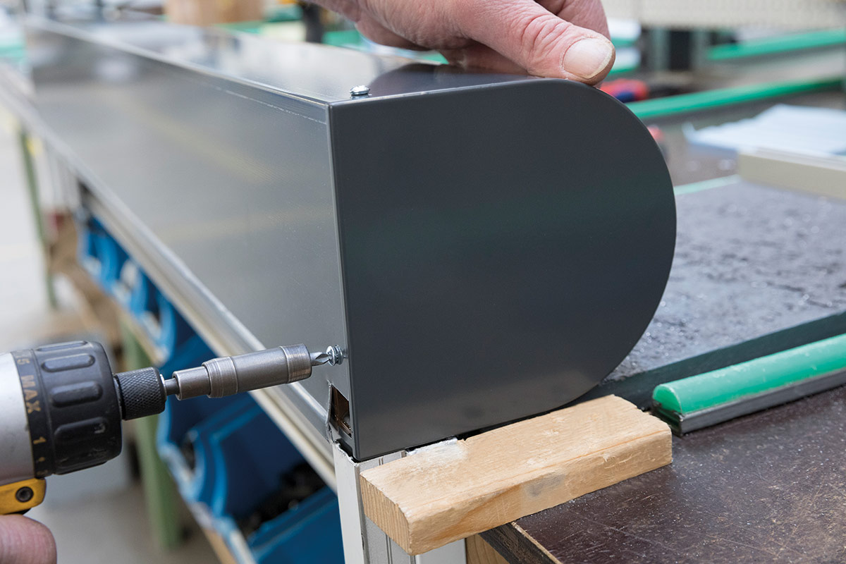
© Schellenberg
Bildunterschrift: Rollladensysteme werden made in Germany komplett einbaufertig bei Schellenberg vormoniert.

Kontakt:
Alfred Schellenberg GmbH
An den Weiden 31
57078 Siegen
www.schellenberg.de

Ihr Ansprechpartner:
Stefan Köhler
PR/Media

Tel.: 0271 89056-450
stefan.koehler@schellenberg.de

